


Comunicato stampa

Lavoro nel settore primario: poco meno di 44mila le entrate previste a settembre e oltre 114mila entro novembre

Le entrate programmate si concentrano nelle coltivazioni ad albero e nelle coltivazioni di campo. La difficoltà di reperimento si attesta al 43,7%

Roma, 8 settembre 2025 – Il 16% delle imprese del settore primario prevede di assumere personale a settembre, per un totale di quasi 44mila posizioni offerte, con una diminuzione di 1.650 unità rispetto allo stesso mese del 2024 (-3,6%). Per il trimestre settembre-novembre le opportunità previste sono, invece, poco più di 114mila, sostanzialmente in linea con lo stesso periodo del 2024 (-0,2%). A settembre, le imprese del settore primario segnalano difficoltà nel reperire personale nel 43,7% dei casi.
A delineare questo scenario è il Bollettino del Sistema informativo Excelsior, realizzato da Unioncamere e Ministero del Lavoro e delle Politiche Sociali, grazie al Programma nazionale Giovani, donne e lavoro cofinanziato dall’Unione europea, che elabora le previsioni occupazionali per il mese di settembre e per il trimestre settembre-novembre.
Il settore delle coltivazioni ad albero, con quasi 20mila entrate previste a settembre e più di 47mila nel trimestre, registra un aumento della domanda rispetto all’anno precedente (rispettivamente+4% e+3,7%). In contrazione risultano il settore delle coltivazioni di campo, con oltre 12mila entrate previste nel mese (-12%) e 33.500 nel trimestre (-6%), quello dei servizi connessi all’agricoltura, con 4.500 entrate a settembre (-10%) e una prospettiva di recupero nel trimestre (+1,4% con 14.400 entrate previste), e il settore della silvicoltura, con 1.300 entrate previste nel mese (-15%) e 2.900 fino a novembre (-14%). Più stabili le aspettative di occupazione delle imprese impegnate nelle coltivazioni di serra (1.950 nel mese e 5.000 nel trimestre), nell’allevamento (1.940 nel mese e 5.400 nel trimestre) e delle aziende miste di coltivazione e allevamento (1.280 nel mese e 3.500 nel trimestre). In crescita la pesca, sebbene con flussi di entrate previste contenuti.
Il gruppo professionale maggiormente richiesto tra i 43.850 lavoratori previsti in entrata è quello delle professioni non qualificate (più di 23mila unità, pari al 53,3% del totale), seguito dagli operai specializzati (quasi 13mila; 29,3%) e dai conduttori di impianti e operai di macchinari fissi e mobili (5.100; 11,6%). Residuali le richieste per gli impiegati e delle professioni commerciali e nei servizi (1.510; 3,4%) e per i dirigenti, professioni con elevata specializzazione e tecnici (1.040; 2,4%).
Quanto alla difficoltà di reperimento (43,7%), la principale motivazione indicata è la mancanza di candidati disponibili (34,9% delle entrate previste).
Le difficoltà di reperimento sono particolarmente elevate nelle aziende di allevamento (57,4%) e nelle aziende miste di coltivazione e allevamento (52,3%). Seguono le coltivazioni di serra, fiori e vivai (47,7%) e le coltivazioni ad albero (45,2%).
Tra le figure di più difficile reperimento da impiegare nel comparto primario si segnalano i meccanici artigianali, montatori, riparatori, manutentori macchine fisse/mobili (78,1%), gli allevatori e operai specializzati della zootecnia (59,6%), gli allevatori e agricoltori (59%) e gli agricoltori e operai agricoli specializzati (46%). Sono di difficile reperimento anche il 59,2% dei conduttori di macchine agricole, il 44% dei conduttori di veicoli a motore e a trazione animale e il 45% del personale non qualificato nell'agricoltura e nella manutenzione del verde.
La quota di assunzioni che le imprese del settore primario prevedono di coprire ricorrendo a lavoratori immigrati si attesta a settembre al 37% per un totale di 16mila lavoratori. Dichiarano un maggiore ricorso a manodopera immigrata le aziende di allevamento (47,6% delle entrate previste nel mese), di coltivazioni di campo (42,3%), e quelle impegnate nei servizi connessi all'agricoltura (41,4%).
Guardando la distribuzione geografica delle entrate previste, si segnala una flessione nelle posizioni ricercate nel Sud e Isole a settembre (-8,2% su base annua), che restano, però, saldamente più della metà di tutte quelle previste a livello nazionale (23 mila su 44 mila circa). Crescono, invece, le entrate previste nel Centro: del +8,3% a settembre (6,3mila unità) e del +7,2% confrontando i trimestri (17.200 tra settembre e novembre del 2025). Stabili, invece, le entrate nel Nord Est (11.300 a settembre e 21.500 nel trimestre) e nel Nord Ovest (3.400 nel mese e 7.600 nel trimestre).

LAVORATORI PREVISTI IN ENTRATA DALLE IMPRESE DEL SETTORE PRIMARIO, PER AMBITO DI ATTIVITA’
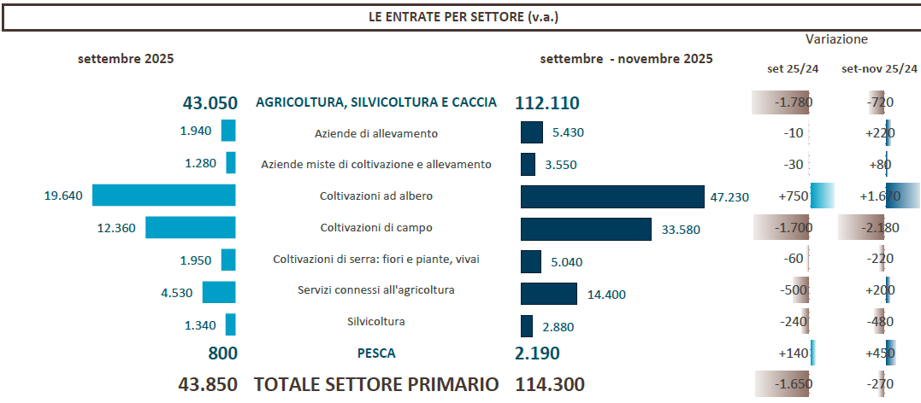
Fonte: Unioncamere - Ministero del Lavoro e delle Politiche Sociali, Sistema Informativo Excelsior, 2025

A partire dal mese di luglio, le informazioni rilevate dal Sistema informativo Excelsior vengono diffuse estendendo il campo di analisi anche alle imprese del settore primario. Per il mese di settembre, oltre al consueto comunicato mensile sulle previsioni di assunzione per il complesso dei settori economici (primario, industria e servizi), ne viene diffuso uno specifico dedicato alle caratteristiche della domanda di lavoro dei comparti primari. Il campo di osservazione sono le imprese del settore primario (agricoltura, silvicoltura, caccia e pesca) iscritte al Registro Imprese delle Camere di Commercio, aventi almeno 1 lavoratore alle dipendenze, che programmano di attivare contratti con una durata di almeno 20 giorni lavorativi. Le previsioni sono state acquisite nel periodo 9 luglio 2025 - 25 luglio 2025, utilizzando principalmente la tecnica di compilazione in modalità CAWI attraverso le interviste realizzate presso più di 9.200 imprese.

